|  |  |
| --- | --- |
| ***CI 5 : Étudedu comportement des systèmes numériques*** | |
| *Secteur d’activité* | ***Domotique*** |
| *Support* | http://www.stores-volets-haute-savoie.com/admin/galerie/image/17022009163918.jpg |
| *Objectifs* | **Modéliser – Proposer un modèle**  **Mod – C5 – Systèmes à événements discrets** |
| *Documents* |  |
| *À rendre* |  |

# Mise en situation

## Présentation

On donne le diagramme des cas d’utilisation et le diagramme des exigences d’un store automatique.

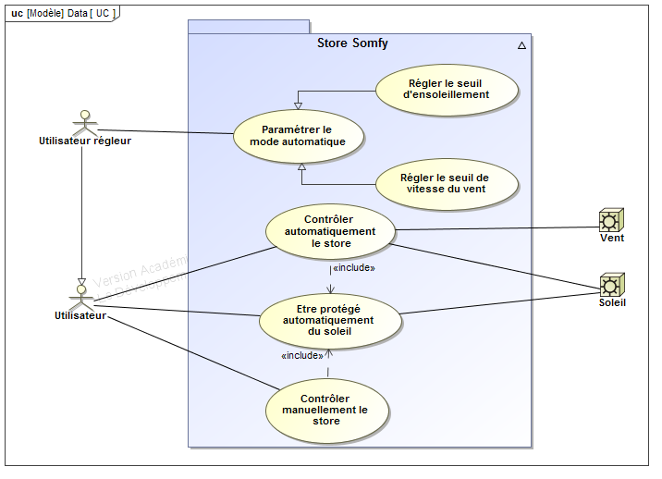

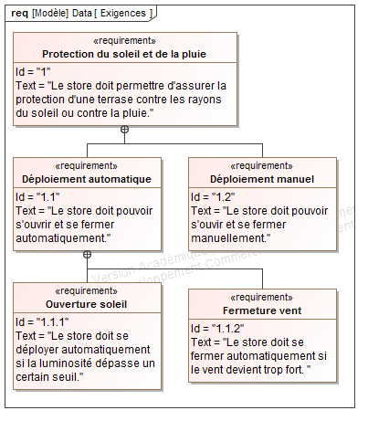

## Objectif

L’objectif de ce TP est de concevoir la partie commande du store SOMFY. Pour cela, on utilisera un CPLD (*Complex Programmable LogicDevice* – Circuit logique programmable).

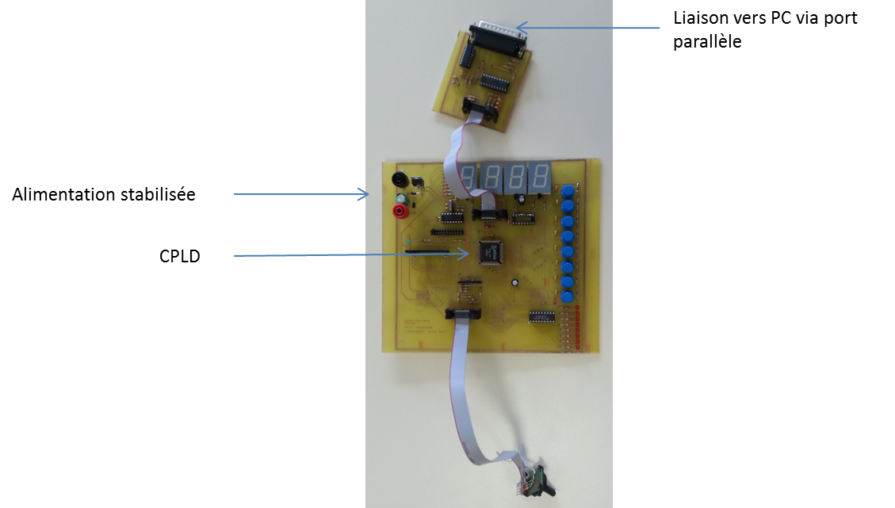

# Prise en main de la carte programmable

## Objectif

L’objectif de cette partie est de prendre en main le matériel et le logiciel. Pour cela, on va monter comment allumer la LED 1 en appuyant simultanément sur les boutons poussoirs SW 1 et SW2 :

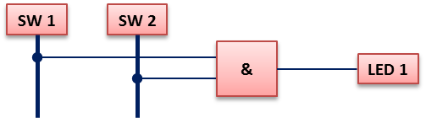

## Connexion de la carte & Lancement

* Commencer par alimenter la carte à l’aide de l’alimentation stabilisée en 7V.
* Connecter la carte au port parallèle de l’ordinateur.
* Démarrer l’ordinateur et demander à un enseignant de vous connecter sur le PC utilisateur «prof ».
* Sur le Bureau, aller dans le dossier PTSI :
  + Faites un copier-coller du dossier Élève ;
  + Renommer le répertoire en utilisant vos noms.
* Lancer le logiciel ispLEVER Project Navigator :
  + Menu Démarrer ;
  + Tous les programmes ;
  + LatticeSemiconductor ;
  + ispLEVERProjectNavigator ;
  + ouvrir le fichier Decouverte_ISP.

## Lancement du logiciel

* Le fichier découverte a été préalablement configuré pour utiliser le CPLD présent sur la carte.

### Réalisation du logigramme

* Ouvrir le schéma « allumerled1 ».
* Si la boîte Drawing n’est pas ouverte :
  + View
  + DrawingToolbar
* Ajouter le symbole de la porte ET :
  + Generic/gates.lib/G_2AND
* Ajouter des fils en amont et en aval de la porte
* Ajouter des « Net Name » :
  + Cliquer sur Add net Name
  + Saisir SW1
  + Taper entrée
  + Cliquer sur le bout du fil où SW1 est raccordé
* Faire de même pour SW2, et LED1
* Ajouter des I/O Marker
  + Cliquer Add I/O marker
  + Cliquer Input
  + Cliquer au bout des fils au niveau de SW1 et SW2
  + Cliquer sur Output
  + Cliquer au bout du fil au niveau de LED1
* Sauvegarder et fermer votre schéma
* Double cliquer sur Compile Schematic pour Compiler votre schéma

### Association des entrées sorties Systèmes aux Entrées sorties du CPLD

* Se déplacer sur ispLSI1016-60LH44/883
* Double cliquer sur Constraint Editor
* Cliquer sur l’icône PackageView si le schéma du CPLD ne s’affiche pas.
* Faire glisser les entrées et les sorties conformément aux schémas électriques simplifiés.
* Sauvegarder et fermer l’éditeur de contraintes.
* Générer le fichier JEDEC
  + Double cliquer sur JEDEC file

### Téléchargement du programme sur le CPLD

* Menu Tools
* ispVM System
* double cliquer le device et s’assurer que le bon DATA file est sélectionné.
* Cliquer sur GO

## Test du programme

* Débrancher le connecteur entre la grande et la petite carte.

1. La LED 1 est-elle allumée ou éteinte ? Que se passe-t-il quand on appuie sur les boutons SW1 et SW2 ?

On donne le schéma de câblage du bouton poussoir :

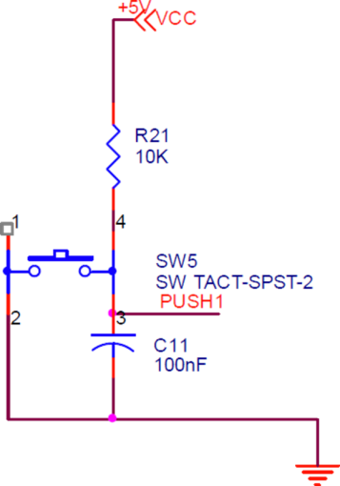

1. Expliquer son fonctionnement. Est-il normalement ouvert ? normalement fermé ? Est-ce compatible avec vos observations de la question précédente ?
2. Modifier le schéma pour répondre au cahier des charges initial.
3. Vérifier le bon fonctionnement de votre système.

*Remarque :* Pour complémenter un signal, il est possible d’utiliser un bloc « inverseur » (generic/gates.lib G_INV).

# Commande automatique du store

## Entrées – Sorties

Le diagramme suivant recense les entrées et les sorties du système étudié :

|  |  |
| --- | --- |
|  | * La variable vent (V) est à 1 lorsque le vent est trop fort. * La variable luminosité (L) est à 1 lorsque la luminosité devient importante. * La variable pluie (P) est à 1 lorsque le taux d’humidité devient important. * La variable Montée (M) est à 1 lorsqu’on désire commander la fermeture du store. * La variable descente (D) est à 1 lorsqu’on désire commander l’ouverture du store. |

Le store est toujours remonté (M=1), sauf en présence de soleil, sans pluie ni vent. Un système mécanique intégré au store coupe le moteur quand le store est complètement remonté bien que la commande soit maintenue.

Les entrées V, L et P seront simulées respectivement par 3 entrées (SW1, SW2 et SW3) et les sorties M et D seront représentées par 2 leds (LED1, LED2). Toutes ces désignations sont relatives à la carte d’essai à base d’ispLSI1016 de chezLattice.

1. À l’aide du schéma de la carte d’essai, compléter le tableau ci-dessous :

|  |  |  |
| --- | --- | --- |
| NOM Variable | Nom Carte d’essai | État logique (pour les entrées)  État LED (pour les sorties) |
| V | SW 1 | Poussoir relâché :  Poussoir appuyé : |
| L | SW 2 | Poussoir relâché :  Poussoir appuyé : |
| P | SW 3 | Poussoir relâché :  Poussoir appuyé : |
| M | LED 1 | Si 0 logique sur 44 :  Si 1 logique sur 44 : |
| D | LED 2 | Si 0 logique sur 43 :  Si 1 logique sur 43 : |

## Détermination des équations de comportement

1. Réaliser la table de vérité correspondant au fonctionnement du store.
2. Déterminer les équations logiques pour M et pour D.
3. Simplifier éventuellement vos équations.
4. Réaliser le logigramme en utilisant les portes de votre choix.

## Implémentation des équations de comportement

Après avoir copié le dossier Store :

* + - Dessiner le schéma logique,
    - Connecter les entrées sorties de la carte aux entrées sorties physiques (LED et SW)
    - Générer le fichier JEDEC
    - Programmer le CPDL.

1. Vérifier le fonctionnement de votre programme à l'aide des entrées et des afficheurs.
2. Quel est le rôle du logiciel ISPLEVER ? Quel est le rôle du logiciel ISPVM System ?
   * Quels sont les descriptions possibles pour exprimer le fonctionnement d’un système ?
3. Dans isp Navigator, cliquer sur le schéma puis sur double cliquer sur « ReducedEquations ». Qu’en concluez-vous ?.
4. Éditer le fichier au format Jedec (même répertoire de travail, même nom que le fichier de travail mais avec l’extension .jed). Que contient-il ? Analyser.

# Affichage de la direction du vent

|  |  |
| --- | --- |
| Le pilotage d'un voilier à barre franche peut se faire soit en gardant un cap fixe par rapport au champ magnétique terrestre, soit en gardant l'angle de route du bateau par rapport au vent constant. Ce "pilotage au vent" nécessite une connaissance de la direction du vent par le pilote automatique. La détection de la direction du vent est assurée par une girouette placée en tête du mat du voilier.  La direction du vent est décomposée en 8 secteurs de 45° chacun (rose des vents). Chaque secteur est désigné par une combinaison des quatre points cardinaux Nord (N), Est (E), Sud (S) et Ouest (O). |  |

## Chaîne de traitement de l’information



## Présentation des fonctions

* La détection de la direction du vent est assurée par une girouette. Celle-ci fournit une information logique codée en binaire réfléchi sur 4 bits représentative de la direction du vent (Y4, Y3, Y2 et Y1, Y1 étant le LSB).
* Le premier transcodage permet la traduction de cette information en binaire pur (D4, D3, D2 et D1).
* Le second transcodage traduit le mot écrit en binaire pur en une information pouvant être lue sur des afficheurs à 7 segments (7 segments de a à g et deux bits pour sélectionner l’afficheur).
* L'affichage de la direction du vent (secteur) est visible sur 2 afficheurs.

## Analyse théorique

Le TP a pour objectif :

* d'établir la table de vérité du transcodage binaire réfléchi en binaire pur afin d’en déduire les équations logiques. Ces équations seront implémentées dans le circuit programmable.
* D’implanter dans un circuit logique programmable la fonction transcodage pour afficher la direction du vent sur deux afficheurs 7 segments directement à partir du code binaire réfléchi.

## Étude du premier transcodage

1. Compléter la table de vérité.

|  |  |  |  |  |  |  |  |  |
| --- | --- | --- | --- | --- | --- | --- | --- | --- |
| Secteur | Code binaire réfléchi | | | | Code binaire pur | | | |
|  | Y4 | Y3 | Y2 | Y1 | D4 | D3 | D2 | D1 |
| Nord | 0 | 0 | 0 | 0 |  |  |  |  |
| Nord | 0 | 0 | 0 | 1 |  |  |  |  |
| NE | 0 | 0 | 1 | 1 |  |  |  |  |
| NE | 0 | 0 | 1 | 0 |  |  |  |  |
| Est | 0 |  |  |  |  |  |  |  |
| Est | 0 |  |  |  |  |  |  |  |
| SE | 0 |  |  |  |  |  |  |  |
| SE | 0 |  |  |  |  |  |  |  |
| Sud |  |  |  |  |  |  |  |  |
| Sud |  |  |  |  |  |  |  |  |
| SO |  |  |  |  |  |  |  |  |
| SO |  |  |  |  |  |  |  |  |
| Ouest |  |  |  |  |  |  |  |  |
| Ouest |  |  |  |  |  |  |  |  |
| NO |  |  |  |  |  |  |  |  |
| NO |  |  |  |  |  |  |  |  |

1. Quel est l’intérêt du binaire réfléchi dans le cas de la girouette ? Quel type de capteur est –il possible de trouver dans la girouette ?
2. En déduire les équations de D4, D3, D2 et D1.
3. Tracer le logigramme afin de réaliser les signaux précédents.

## Étude du second transcodage : affichage de la direction du vent

Elle traduit le code issu de la girouette (représentatif de la direction du vent) en un code dit 7 segments qui permettra d'afficher la direction du vent. On conservera en entrée le code binaire réfléchi.



Un afficheur 7 segments est constitué de 7 segments lumineux (leds). Chacun des segments est repéré par une lettre, de a jusqu'à g comme indiqué ci-contre.

|  |  |
| --- | --- |
|  | On s’intéresse pour le moment à l’affichage de la direction **Nord ou Sud** en fonction de la position du codeur absolu.   1. Exprimer l’équation logique des segments de l’afficheur en fonction des entrées Yi. 2. Implémenter la fonction dans le CPLD. |

## Affichage multiplexé

La maquette utilise deux afficheurs à cathodes communes. La cathode commune (CC) est reliée au '0' logique (0V) à l’aide d’un transistor NPN Q1 à Q4. Pour éclairer un segment de l’afficheur 1, on applique sur sa cathode 0 V donc le transistor Q1 doit être passant (soit k1 = ‘1’) et sur la cathode du segment désiré un niveau logique '1'.

En se référant au schéma d’essai de la carte ispLSI, on s’aperçoit que les afficheurs reçoivent sur leur cathode le même mot (de a à g). On parle ainsi d’affichage multiplexé. Il faut donc commander les afficheurs selon la procédure suivante :



a b c d e f g

CC

* On présente la valeur à afficher sur l’afficheur 1 à l’aide des signaux Sa à Sg
* On allume l’afficheur 1 (k1 = 1) et on éteint l’afficheur 2 (k2 = 0),
* Puis on éteint les deux afficheurs
* On présente la valeur à afficher sur l’afficheur 2 à l’aide des signaux Sa à Sg
* On allume l’afficheur 2 et on éteint l’afficheur 1,
* Puis on éteint les deux afficheurs,

Il faut répéter cette séquence à l’infinie et suffisamment rapidement pour donner l’impression que les deux afficheurs sont éclairés simultanément.

1. Réaliser le programme permettant l’affichage de la direction du vent en fonction de la position du potentiomètre.

# Documentation du codeur



C’est un codeur numérique 110E Vishay. Ce fabricant propose une gamme de plusieurs encodeurs (de 2 à 4bits) fournissant une information absolue ou relative.



1. Les cases noircies représentent le « 1 » logique
2. La colonne « G » représentent le point commun, relié ici au +5V
3. Des résistances de tirage imposent du « 0 » logique en cas de non connexion au +5V via la borne « G »
4. Le capteur est branché sur la carte via le connecteur J8 :

|  |  |  |  |
| --- | --- | --- | --- |
| Correspondance | Broche ispLSI1016 | Nom du net | Connecteur J8 |
| « 1 » LSB | 25 | io8 | 1 |
| « 2 » |  | io12 | 2 |
| « 4 » | 26 | io9 | 3 |
| « 8 » MSB |  | io13 | 4 |

Fichier au format ABEL (langage de programmation des CPLD) :

MODULE BIN7SEG

DECLARATIONS

Y4, Y3, Y2, Y1 pin;

SA, SB, SC, SD, SE, SF,SG pin istype 'com';

AFF1, AFF2 pin istype 'com';

EQUATIONS

AFF1=  … ;

AFF2=  … ;

TRUTH_TABLE([Y4,Y3, Y2, Y1]->[SA,SB,SC,SD,SE,SF,SG])

[0,0,0,0]->[1,1,0,1,0,1,0];

[0,0,0,1]->[1,0,0,1,1,1,1];

[0,0,1,1]->[0,0,1,0,0,1,0];

….

END

Remarque : La syntaxe est importante afin de ne pas générer d’erreur.

# Schémas électriques

## Schémas simplifiés

|  |  |  |
| --- | --- | --- |
|  |  |  |